【光伏发电价格补贴细则（全文）】
国家发展改革委关于发挥价格杠杆作用促进光伏产业健康发展的通知
发改价格[2013]1638号

各省、自治区、直辖市发展改革委、物价局：
为充分发挥价格杠杆引导资源优化配置的积极作用，促进光伏发电产业健康发展，根据《国务院关于促进光伏产业健康发展的若干意见》（国发[2013]24号）有关要求，决定进一步完善光伏发电项目价格政策。现就有关事项通知如下：
一、光伏电站价格
（一）根据各地太阳能资源条件和建设成本，将全国分为三类太阳能资源区，相应制定光伏电站标杆上网电价。各资源区光伏电站标杆上网电价标准见附件。
（二）光伏电站标杆上网电价高出当地燃煤机组标杆上网电价（含脱硫等环保电价，下同）的部分，通过可再生能源发展基金予以补贴。
二、分布式光伏发电价格
（一）对分布式光伏发电实行按照全电量补贴的政策，电价补贴标准为每千瓦时0.42元（含税，下同），通过可再生能源发展基金予以支付，由电网企业转付；其中，分布式光伏发电系统自用有余上网的电量，由电网企业按照当地燃煤机组标杆上网电价收购。
（二）对分布式光伏发电系统自用电量免收随电价征收的各类基金和附加，以及系统备用容量费和其他相关并网服务费。
三、执行时间
分区标杆上网电价政策适用于2013年9月1日后备案（核准），以及2013年9月1日前备案（核准）但于2014年1月1日及以后投运的光伏电站项目；电价补贴标准适用于除享受中央财政投资补贴之外的分布式光伏发电项目。
四、其他规定
（一）享受国家电价补贴的光伏发电项目，应符合可再生能源发展规划，符合固定资产投资审批程序和有关管理规定。
（二）光伏发电项目自投入运营起执行标杆上网电价或电价补贴标准，期限原则上为20年。国家根据光伏发电发展规模、发电成本变化情况等因素，逐步调减光伏电站标杆上网电价和分布式光伏发电电价补贴标准，以促进科技进步，降低成本，提高光伏发电市场竞争力。
（三）鼓励通过招标等竞争方式确定光伏电站上网电价或分布式光伏发电电价补贴标准，但通过竞争方式形成的上网电价和电价补贴标准，不得高于国家规定的标杆上网电价和电价补贴标准。
（四）电网企业要积极为光伏发电项目提供必要的并网接入、计量等电网服务，及时与光伏发电企业按规定结算电价。同时，要及时计量和审核光伏发电项目的发电量与上网电量，并据此申请电价补贴。
（五）光伏发电企业和电网企业必须真实、完整地记载和保存光伏发电项目上网电量、自发自用电量、电价结算和补助金额等资料，接受有关部门监督检查。弄虚作假的视同价格违法行为予以查处。
（六）各级价格主管部门要加强对光伏发电上网电价执行和电价附加补助结算的监管，确保光伏发电价格政策执行到位。
附件：全国光伏电站标杆上网电价表
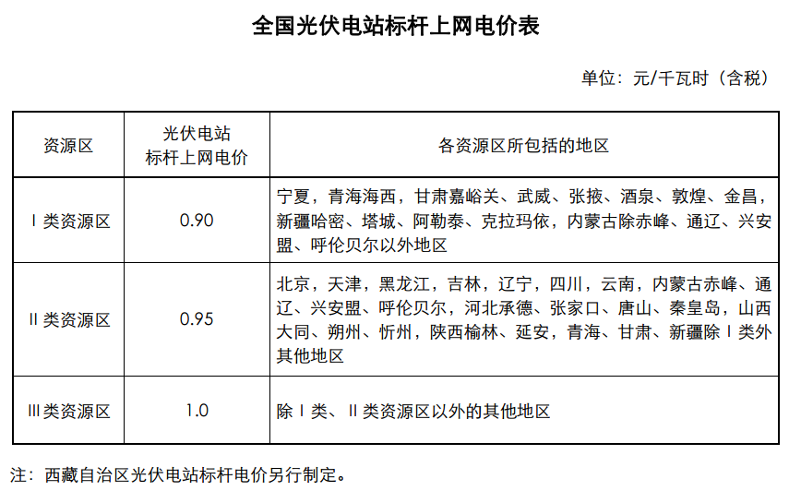
国家发展改革委
2013年8月26日

